網路Term_project

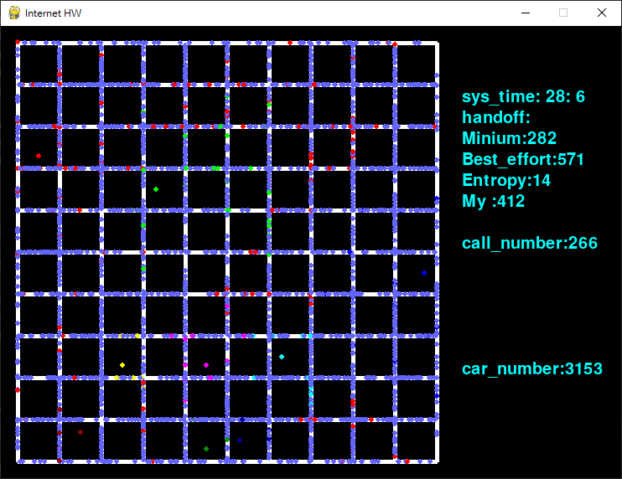

模擬網路架構，車子進入，是否正在打電話等狀況，將各種情況列於ＵＩ右方

四種演匴法：

1. Best Effort :

優點：永遠保持最佳的訊號

缺點：交換次數多

1. Minimum Threshold:  
   優點：交換次數不會像best effort那麼多，但仍能保有一定強度的訊號  
   缺點：minimum值要設定好，否則可能導致交換次數仍很多，或是完全不交換
2. entropy:  
   優點：交換次數最少  
   缺點：有可能訊號到非常低（幾乎沒訊號）才轉換，會導致一段時間收不到訊號
3. My algorithm

優化best effort

原本best effort會一直抓取最好的訊號，但我加上了一個條件: 訊號必須過往一直減弱，才會切換，因為如果一直遞減就代表正在遠離基地台，所以可以切換到下一個來獲得更好的訊號。